Prázdninová soutěž pro děti

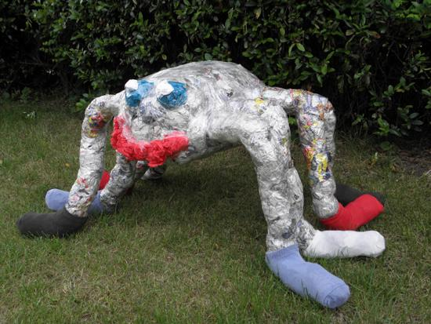
Vyzýváme děti, vedoucí příměstských i dalších táborů, rodiče a další dospělé kamarády, kteří pro děti chystají na léto zajímavý a pestrý zábavný program, k účasti na netradičním prázdninovém projektu pod názvem

Pohádkový ekozvěřinec z vytříděného odpadu

Stačí vyrobit pohádkové ekozvíře z jakéhokoliv odpadu, který se dá recyklovat .
Čím více pohádkových zvířátek se v našem ekozvěřinci sejde, tím lépe! Mohou být zhotoveny z petek a jiného plastu, papíru, skla, plechovek, nápojových kartonů a dalších materiálů, které se dají recyklovat. Na velikosti zvířat nezáleží.
Všechna vámi zhotovená ekozvířata z vytříděného odpadu představíme v expozici POHÁDKOVÝ EKOZVĚŘINEC v pátek 28.srpna 2009 v areálu zoo Lešná, kde se rozloučíme s prázdninami. Kdo zhotoví pohádkové zvíře, bude mít v tento den vstup do zoologické zahrady zdarma. A navíc jeho exponát bude představen ve velmi netradičně pojaté pohádkové expozici. Porota ocení prvních deset nejpozoruhodnějších exponátů. Jejich autory odměníme cenami a dárečky akciové společnosti EKO-KOM, a.s.

Exponáty do Pohádkového ekozvěřince je možno doručit dvěma způsoby:
1.Přijít osobně v pátek 28. srpna 2009 do zoo Lešná, kde po celý den bude probíhat zábavný program Posledního prázdninového dne s Pohádkovým ekozvěřincem. Děti, které přinesou ekozvíře na výstavu, budou míst vstupné zdarma.
2.Pohádková zvířata posílejte do 20.srpna 2009 na adresu:
ENVIprojekt s.r.o., Na požáře 144, 760 01 Zlín, tel. 737 521 057, e-mail: hoskova@enviprojekt.cz
Do balíku přiložte také údaje o autorech exponátu včetně věku a kontaktní adresy, na kterou pošleme volné vstupenky do zoo na zábavný program dne 28.srpna 2009.

A nezapomeňte Vaše zvířátko pojmenovat!

Za organizační tým soutěže, kterou pořádáme v rámci letošní infokampaně na podporu třídění odpadu společně s Krajským úřadem Zlínského kraje a akciovou společností EKO-KOM, a.s.

Ing.Markéta Hošková
manažerka infokampaně
ENVIprojekt s.r.o.
Na požáře 144, 760 01 Zlín
Ve Zlíně dne 7. července 2009 tel. 737 521 057

